Hogyan jelölik ki a sejtek lebontásra a felesleges váladékszemcséket?
Az élő sejtek folyamatosan döntéseket hoznak arról, hogy az általuk termelt anyagokat milyen módon használják fel, azaz kiürítsék vagy lebontsák azokat. Az ELTE és a Szegedi Biológiai Kutatóközpont kutatói most feltárták, mi alapján „jelöli ki” a sejt a feleslegessé vagy hibássá vált váladékszemcséit a lebontásra. Az eredmények, melyeket a rangos FEBS Letters folyóirat közölt, új megvilágításba helyezik a sejtek belső minőségellenőrző folyamatait, valamint hosszabb távon hozzájárulhatnak többek között az epekő következményeként gyakran kialakuló akut hasnyálmirigy-gyulladás jobb megértéséhez és kezeléséhez.
Az ELTE Anatómiai, Sejt- és Fejlődésbiológiai Tanszékének kutatói, Csizmadia Tamás, Dósa Anna, Lőw Péter és Juhász Gábor, valamint a Szegedi Biológiai Kutatóközpont Genetikai Intézetének kutatói közös munkájukban azt vizsgálták, hogyan „dönt” egy mirigysejt a benne képződő váladékszemcsék sorsáról.
A mirigysejtek működésének alapvető része, hogy a szervezet számára hasznos anyagokat állítanak elő, azokat folyamatos, a sejt és a szervezet aktuális állapotának megfelelő módosítása mellett membránnal határolt kis egységekben, úgynevezett váladékszemcsékben (szekréciós granulumokban) raktározzák. Ezeknek a szemcséknek a beltartalma ezt követően a sejtből kiürülhet, és fontos szerepet játszhat például az extracelluláris mátrix fenntartásában, a nyálkahártyák védelmében vagy az emésztés megindításában.
A folyamat azonban nem tökéletesen „hatékony”, mivel a sejtek gyakran a szükségesnél több váladékot termelnek, vagy olyan szemcsék is keletkezhetnek, amelyek nem megfelelő minőségűek, azaz kiürítésre alkalmatlanok. Ezek nem kerülnek ki a sejtből, hanem a citoplazmában maradnak, és lebontásra kerülnek. A kérdés tehát az, hogy a sejt miként ismeri fel és hogyan jelöli ki ezeket a „felesleges” vagy „hibás” váladékszemcséket.
A lebontás egyik fő útvonala a közel 60 éve ismert krinofágia. Ennek során a váladékszemcsék közvetlenül olvadnak össze a lizoszómákkal, amelyek a sejt „emésztő” rendszerei: aktív enzimeik képesek lebontani a váladék makromolekuláit, majd újrahasznosítani azokat a sejt számára. Bár a jelenséget régóta ismerjük, molekuláris szabályozása sokáig kevéssé volt feltárt.
A kutatócsoport korábbi munkájában már azonosította azokat a fehérje-komponenseket, amelyek lehetővé teszik ezt az összeolvadást. A mostani tanulmány azonban egy további, kulcsfontosságú kérdésre ad választ: mi határozza meg, hogy egy adott váladékszemcse egyáltalán belép-e ebbe a lebontási útvonalba, vagy inkább kiürítésre kerül?
A vizsgálatokhoz az ecetmuslica (Drosophila melanogaster) fiatal bábjainak nyálmirigyeit használták modellrendszerként. Ennek oka, hogy a rovar fejlődése során – közvetlenül a bábozódás előtt – ezek a sejtek rendkívül nagy mennyiségű ragasztófehérjét („glue”) termelnek, amely a báb rögzítéséhez szükséges. A glue túltermelése miatt jelentős mennyiségű váladékszemcse marad a sejtek citoplazmájában, amelyeket a szervezet fejlődési programja a lebontási útra irányít. Ez a jelenség különösen jól követhetővé és vizsgálhatóvá teszi a krinofágia folyamatának működését.
Fluoreszcens jelölési technikák segítségével a kutatók kimutatták, hogy az ubiquitin nevű molekula jelenik meg azoknak a váladékszemcséknek a felszínén, amelyek már nem kerülnek kiürítésre. Ez a fehérje a sejtekben általánosan ismert „jelölőként” működik: számos lebontási folyamatban szolgál a célpontok degradációs címkéjeként. A frissen publikált eredmények alapján az ubiquitin a váladékszemcsék esetében is hasonló szerepet tölt be, vagyis egyfajta „jelzést” ad arra, hogy az adott granulum a kiürülés helyett lebontásra kerül.
A kutatók azt is feltárták, hogy melyik molekula felelős ezért a jelölésért. A Cnot4 nevű ubiquitin ligáz enzim képes az ubiquitint a szekréciós granulumok membránjára helyezni, ezáltal kijelölve azokat a krinofágia számára. A rendszer működésének fontosságát jól mutatja, hogy ha a Cnot4 működését gátolják, a granulumok nem kapják meg ezt a jelölést, és a lebontási folyamat zavart szenved. Ezzel szemben az enzim túltermelése a normális fejlődési programtól független, idő előtti granulum lebomlást idéz elő.
A felfedezés - amely az FEBS Letters hasábjain jelent meg - nemcsak alapkutatási jelentőségű. A krinofágia szabályozásának zavara számos betegségben szerepet játszhat. Különösen fontos ez a hasnyálmirigy esetében: itt az emésztőenzimek szintén váladékszemcsékben tárolódnak, és idő előtti aktiválódásuk súlyos gyulladást okozhat. A krinofágia kóros működése hozzájárulhat ahhoz, hogy ezek az enzimek nem megfelelő időben lépnek működésbe, ami akut hasnyálmirigy-gyulladáshoz vezethet.
A frissen közölt eredmények ezért új szempontokat adnak annak megértéséhez, hogyan működik a sejtek belső „minőségellenőrző” és szortírozó rendszere. A váladékszemcsék sorsának ilyen típusú szabályozása alapvető jelentőségű a sejtek egészséges működése szempontjából, és hosszabb távon hozzájárulhat olyan terápiás megközelítések kidolgozásához, amelyek célzottan befolyásolják ezt a folyamatot.
Sajtókapcsolat:
- kommunikacio@elte.hu
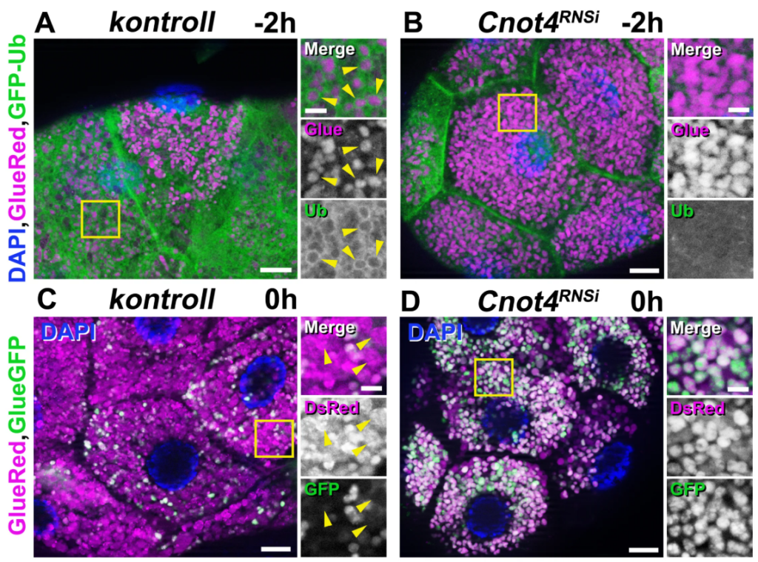 | © ELTE
Eredeti tartalom: Eötvös Loránd Tudományegyetem
Továbbította: Helló Sajtó! Üzleti Sajtószolgálat
Ez a sajtóközlemény a következő linken érhető el:

